二年 班 座號： 姓名：

高雄市立右昌國民中學九十三學年度第一學期二年級第三次段考數學科試卷
一、選擇題：每題3分，共42分
（ ）1.下列哪一點在第四象限內？ (A) (3 , 2) (B) (－2, －3) (C) (2, －3) (D) (－3, 2)。
（ ）2.坐標平面上有四個點，則哪一個數對所表示的點，距離x軸最近？
(A) (13, -3) (B) (-250, 1) (C) (-1, -5) (D) (12, 6)。
（ ）3.下列那一點在 y ＝ 4 的直線上? (A) (3，－4) (B) (－4，－3) (C) (8，4) (D) (4，0) 。
（ ）4.已知點(2，a)，(b，8)都在直線2x＋y＝12的圖形上，則$a−b$＝？ (A) 13 (B)11 (C) 8 (D) 6。
（ ）5.若直線y＝a x ＋ b 通過(0，2)、(1，1)兩點，則a² ＋ b²之值為何? (A) 13 (B) 5 (C) -1 (D) -2。
（ ）6.小五郎在玩CS射擊遊戲時，其將整個射擊區視為一直角坐標平面，若有一警察其坐標值為(-a, b)在第三象限，試幫小五郎判斷下列哪點的位置在第四象限？
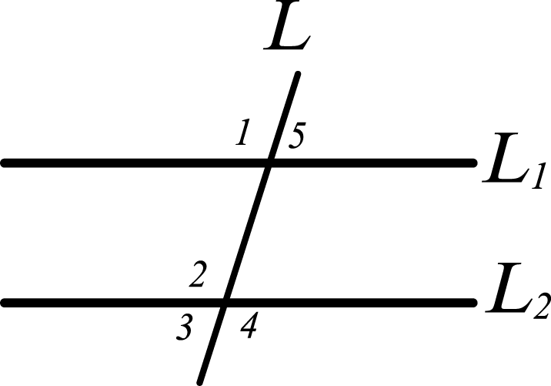
(A) (b, a) (B) (a, -b) (C) (-b, -a) (D) (-a, b)。
（ ）7. 如圖，試問下列各敘述中，當何者成立時，L₁//L₂會成立？
(A) $∠$1＝$∠$5 (B) $∠$1＝$∠$3 (C) $∠$2＝$∠$3 (D) $∠$4＋$∠$5＝180°
（ ）8. 一線段長13公分，欲作此線段的中點，可利用此線段的兩端點為圓心，適當長r公分為半徑，分別作兩圓相交於兩點，則此兩交點的連線與此線段的交點，就是所求的中點，設所選r是正整數，則r的最小值是多少？ (A) 4 (B) 5 (C) 6 (D) 7。
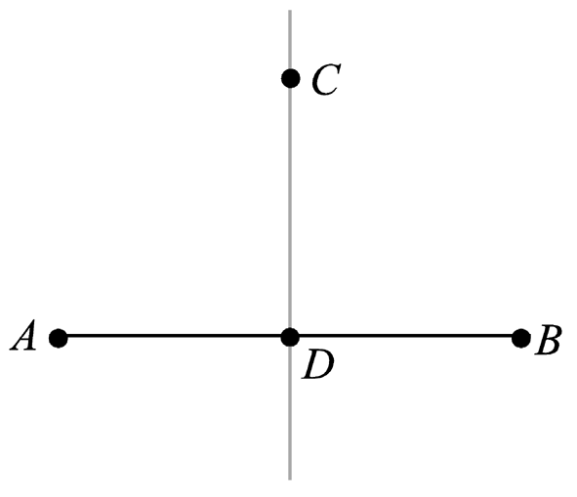
（ ）9. 如圖，已知直線CD為$\overline{\text{AB}}$的中垂線，且交$\overline{\text{AB}}$於D點，則下列哪一個敘述是錯誤的？ (A)以C為圓心，$\overline{\text{CB}}$為半徑畫圓，則圓必過A點 (B)以A為圓心，$\overline{\text{AB}}$為半徑畫圓，則圓必過C點 (C)以B為圓心，$\overline{\text{AC}}$為半徑畫圓，則圓必過C點
(D)以D為圓心，$\overline{\text{AD}}$為半徑畫圓，則圓必過B點。
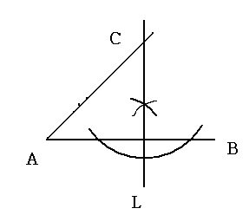
（ ）10.阿雅利用尺規作圖得到右邊圖形中的直線L，因為太投入，忘了當初原
本題目要『求作』什麼了。請問：直線L是$\overline{\text{AB}}$的什麼線？
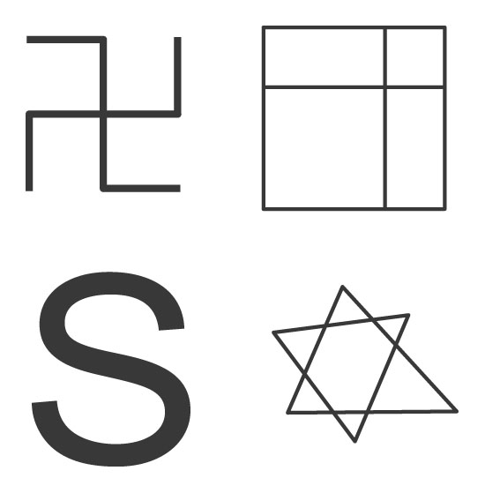
(A)角平分線 (B)中垂線 （C）垂直線 （D）中線
（ ）11.右邊四個圖形有幾個是點對稱圖形？
ˉ (A)1個ˉ(B)2個ˉ(C)3個ˉ(D)0個。
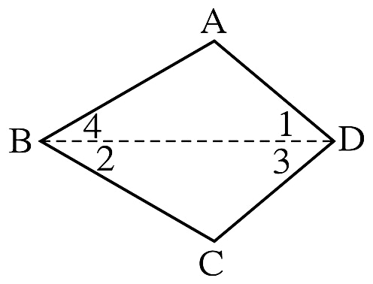
（ ）12.右圖四邊形ABCD是個對稱圖形，$\overline{\text{BD}}$是其對稱軸，若∠1＝55°，∠4＝30°，
則下列各選項何者『正確』？ˉ(A)∠2＝55°ˉ(B)∠3＝30°ˉ(C)$\overline{\text{BD}}$垂直$\overline{\text{AC}}$
(D)圖形以$\overline{\text{BD}}$與$\overline{\text{AC}}$的交點為中心旋轉180°會重合。
（ ）13.如圖，L//M，，如果△的面積是30，則△的面積為
(A) 24ˉ(B)12ˉ(C) 54 (D) 60。

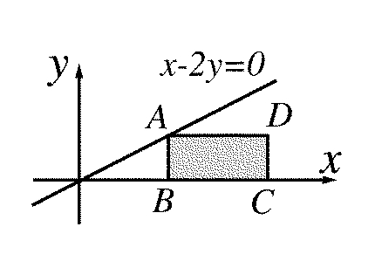
（ ）14.如圖，四邊形ABCD為長方形，A在直線x－2y＝0上，B、C在x軸上。
若B的座標為(4，0)，且四邊形ABCD的面積為12，則D的座標為何？
(A) (9，2)ˉ(B) ($\frac{\text{17}}{2}$，2)ˉ(C) (10，2)ˉ(D) (8，2)

【背面有題】
二、填充題：每格3分，共39分
1. 有一條直線與x軸垂直且通過 ( -5 , 5 )，則此直線方程式為 (1) 。
2. 康康在坐標平面上找到一點A，若A點在第二象限，且A點到y軸的距離為8個單位長，到x軸的距離為12個單位長，請幫康康寫出A點的坐標為 (2) 。
3. 若坐標平面上兩直線$\text{ax}+\text{by}+4=0$、$\text{ax}−\text{by}−8=0$相交於一點$\left(1,−3\right)$，則$a+b$＝ (3) 。
4. 靜香在直線$3x−4y=\text{10}$上找到一點$A(ℓ,m)$，請幫靜香求出$6ℓ−8m+6$之值為 (4) 。
5. 直角坐標平面上，有$A(a+2,2b+4)$，$B(3b−1,3a+2)$兩點，若A點往左移5個單位，再往下移3個單位，則會與B點重合，求$a+b=$ (5) 。
 | 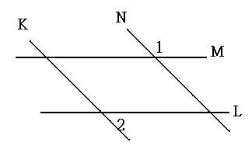 | 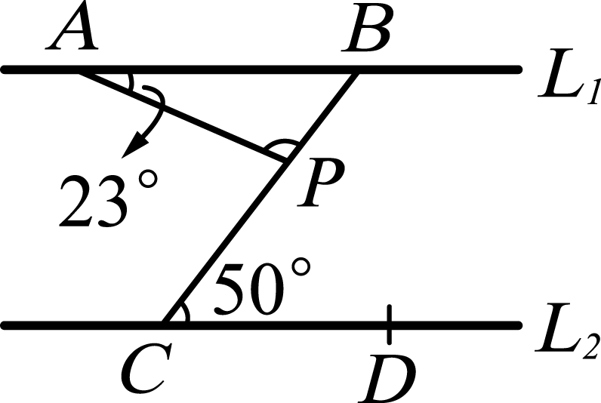 | 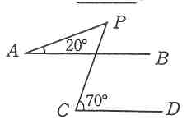
圖(一) | 圖(二) | 圖(三) | 圖(四)
6.如圖(一)，直線L是M與N的截線，則：
(1)的同位角度數= (6) 度
(2)的內錯角度數= (7) 度
(3)的同側內角度數= (8) 度
7.如圖(二)，L// M，N// K，$∠1$＝120°，則$∠2$＝ (9) 度
8.如圖(三)，已知 L₁//L₂，$∠$PAB＝23°，$∠$PCD＝50°，則$∠$APB＝ (10) 度
9.如圖(四)，已知$\overline{\text{AB}}$//$\overline{\text{CD}}$，$∠$PAB＝$(3x−4)$°，$∠$APB＝$(6x+2)°$，$∠$PCD＝70°，則$x=$ (11)
10.△ABC與△DEF互為鏡射圖形,已知$\overline{\text{AB}}$對應邊$\overline{\text{DE}}$=15公分，$\overline{\text{AB}}$=$4x−1$，$\overline{\text{BC}}$$=3x$，$\overline{\text{AC}}$=$2x+1$，
A
B
O
C
x
y
求△ABC的周長 = (12) 公分。
11.如圖，四邊形OABC為正方形，且$B(6,6)$，求其對稱中心坐標 (13) 。

三、計算題：
1. 在坐標平面上畫出$4x−3y=\text{12}$的圖形，並求出它與x軸、y軸所圍出的三角形面積。（3﹪,3﹪）
2.以y軸為對稱軸，畫出△ABC鏡射圖形△DEF,並寫出D，E，F三點坐標。（5﹪）
3. 如圖，已知長度a及$∠\text{ABC}$，請依照下列步驟作圖：
(不用寫作法，但須留下作圖痕跡)
- 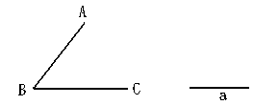利用尺規作圖，作出$∠\text{ABC}$的分角線$\overline{\text{BD}}$。（3﹪）
- 在$\overline{\text{BD}}$上找一點E使$\overline{\text{BE}}$＝a。（2﹪）
- 過E點，利用尺規作圖，作$\overline{\text{EF}}⊥\overline{\text{BC}}$於F點。（3﹪）

高雄市立右昌國民中學九十三學年度第一學期二年級第三次段考數學科答案卷

二年 班 座號 姓名：
一、選擇題：（每題3分，共42分）
1 | 2 | 3 | 4 | 5 | 6 | 7 | 8 | 9 | 10 | 11 | 12 | 13 | 14

二、填充題：（每題3分，共39分）
(1) | (2) | (3) | (4) | (5)
(6) | (7) | (8) | (9) | (10)
(11) | (12) | (13)

三、計算作圖：(共19分)
1.  y  x  O  1  1 | 2.  y  x  O  1  1
3.

